Государственное автономное профессиональное образовательное учреждение Пензенской области «Пензенский колледж информационных и промышленных технологий (ИТ-колледж)»



**Практическая работа № 5 по дисциплине**Разработка плана резервного копирования данных.

Выполнил:

___Рузанов Илья______

ст.гр. 22ИТ35

Проверил преподаватель:

Сазонова А.Ю

Пенза, 2024

**Цель работы:**

1. Разработать план резервного копирования для проекта
2. Установить при необходимости программное обеспечение для осуществления резервного копирования и настроить его в соотвентствии с планом.

**Ход работы:**

1. Составить план резервного копирования, включающий следующие пункты:

* **Объекты копирования:**
* **Расписание/график:** дата, время, период или событие для запуска копирования данных.
* **Вид резервных копий:** полное, инкрементальное, дифференциальное
* **Хранение резервной копии:** место для хранения резервной копии (локальные или сетевые диски, автономные устройства хранения, облака).
* **Политика хранения:** количество и жизненный цикл резервных копии в хранилище, а так же действия, выполняемые после окончания срока жизни. Репликация или архивация резервных копий.

1. Выбрать программное обеспечение (при необходимости) и обосновать свой выбор.
2. Установить выбранное ПО и выполнить настройки согласно плана резервного копирования
3. Составить отчет о проделанной работе.
4. Нашел в интернете подходящее ПО для резервного копирования, зашел на сайт <https://www.aomeitech.com/ab/standard.html> и установил бесплатную программу на свой ПК. Открыл установщик программы, и выбрал подходящей мне язык

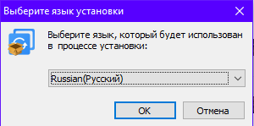

1. Далее я согласился с политикой и установил программу.

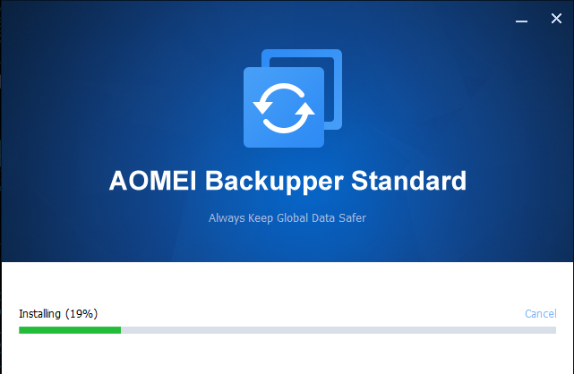

1. После установки программы, я выбрал папку с файлами для резервного копирования на локальный диск E.

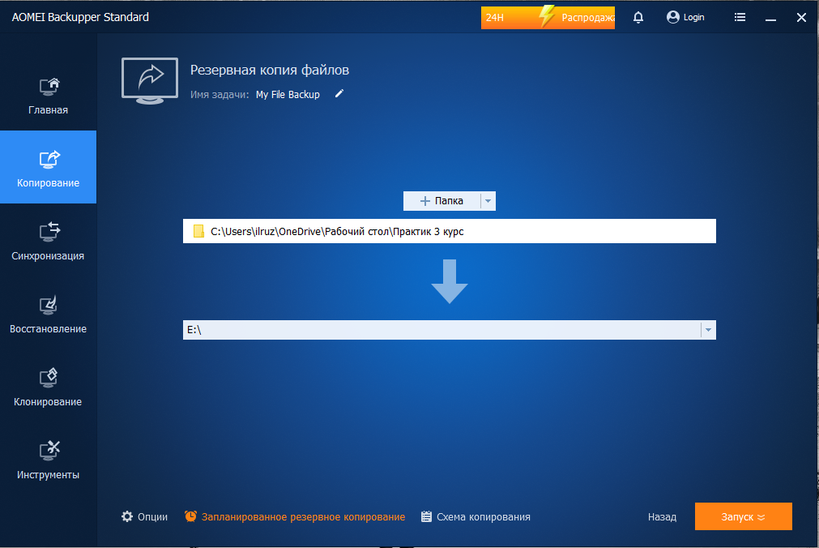

1. После чего настроил планировщик копирования, указал еженедельное копирование, выбрал дни и время, также поставил галочку, чтобы ПО могло разбудить компьютер для выполнения задач.

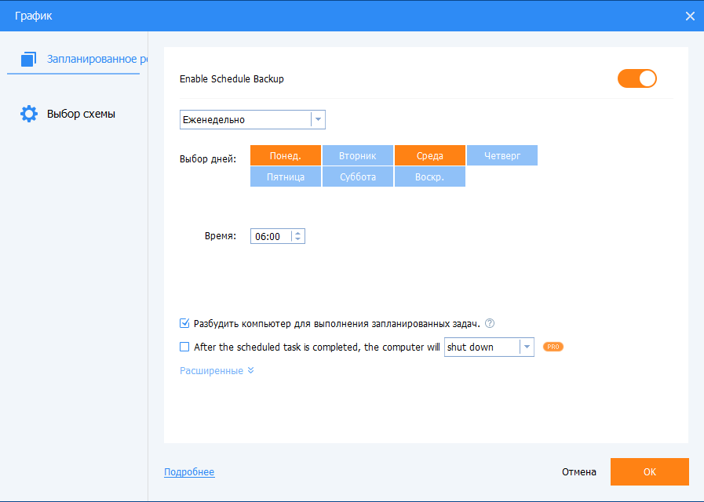

1. После выбрал схему копирования “Полная копия”.

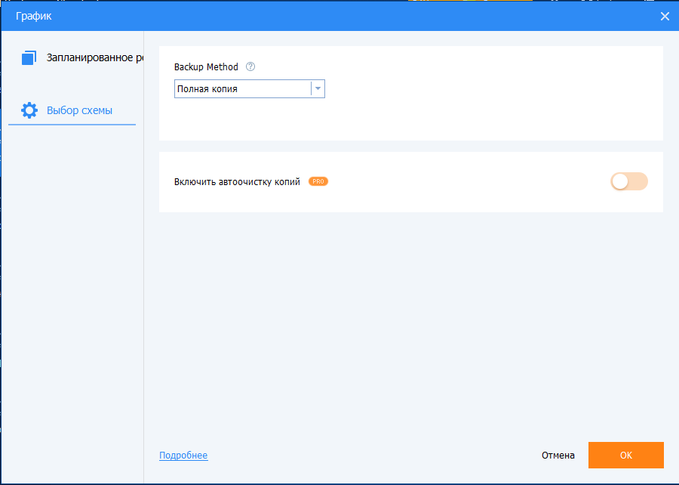

1. Запустил резервное копирование папки с файлами. Программа успешно копировала данные на локальный диск.

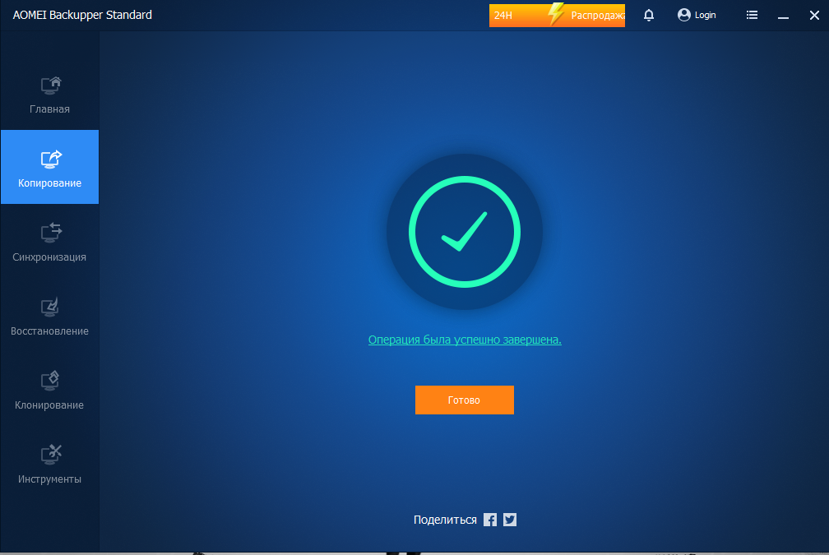

1. Перешел на вкладку “Главная” в данном месте сохранилось последнее резервное копирование.

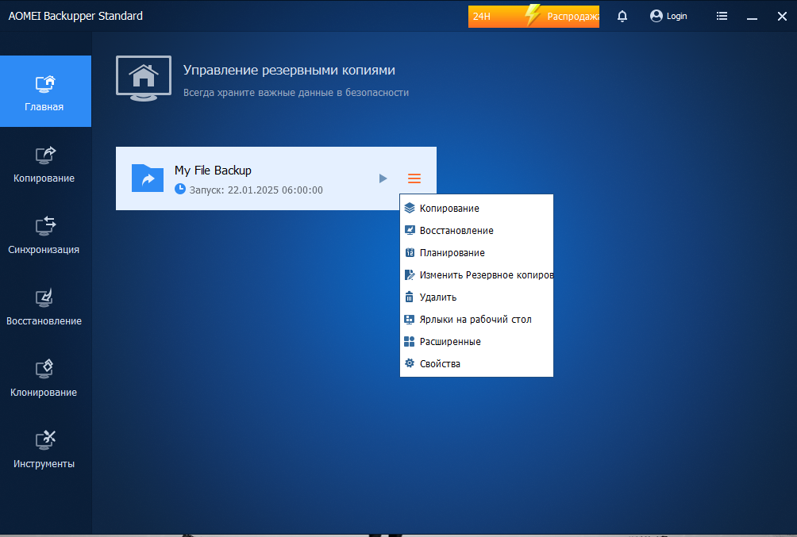

Вывод: научился разрабатывать план резервного копирования для проекта и устанавливать необходимое программное обеспечение, а также настраивать его в соответствии с разработанным планом.